A HARLEY-DAVIDSON FELTURBÓZZA A STRATÉGIÁJÁT EGY ÚJ VILÁGMÉRETŰ MOTOROS-GENERÁCIÓ LÉTREHOZÁSÁRA
Az „A Harley-Davidson új utakat hódít meg” új termékeket is magában foglal a motorkerékpárok újabb szegmenseiben, szélesebb körű hozzáférést és nagyobb elkötelezettséget jelent egyre erőteljesebbé váló márkakereskedőink irányában.
MILWAUKEE (2018. július 30.) – A Harley-Davidson ma ismertette „A Harley-Davidson új utakat hódít meg” elnevezésű, 2022-ig terjedő növekedési tervének részleteit, amellyel az a célja, hogy még többen tapasztalják meg azt az életörömöt, amelyet csak egy motor nyergében ülve érezhetnek.

Gyorsan változó világunkban és az újabb fogyasztói elvárások tekintetében ezek a felgyorsult lépések lendítik előre a Harley-Davidson 2027-es céljait: fokozott összpontosítással és stratégiai beruházással felfrissíteni az amerikai piacot a nemzetközi növekedés felgyorsításával párhuzamosan.

„A ma bejelentett merész lépéseink a Harley-Davidson óriási lehetőségeit és versenyhelyzetét, azaz kiváló termékfejlesztési és gyártási képességünket, márkánk nemzetközi vonzerejét, és természetesen nagyszerű márkakereskedői hálózatunkat igyekszik hasznosítani”, mondta Matt Levatich, a Harley-Davidson, Inc. elnök-vezérigazgatója. „Jelenlegi hűséges motorosaink mellett a két keréken guruló szabadság következő nagy forradalmát fogjuk levezényelni, hogy olyan jövőbeli motorosokat szólítsunk meg, akiket eddig még nem érintett meg a motorozás okozta adrenalin-bomba.”

Az „A Harley-Davidson új utakat hódít meg” terv egy átfogó, fentről lefelé haladó, a vásárlókat központba állító felmérés eredménye, az alábbi részeket foglalja magába:

- Új termékek – a jelenlegi motorosok elkötelezettségét továbbra is fenntartani, az új motorosokat pedig inspirálni a keményvonalas vállalatirányítás kiterjesztésével, valamint új piacok és szegmensek meghódításával
- Szélesebb körű hozzáférés – a vásárlókkal számos csatornán keresztül elérhető kereskedelmi élmény segítségével ott találkozunk, ahol vannak, úgy, ahogyan ők akarnak kapcsolatba kerülni velünk
- Erősebb márkakereskedők – egy eredményességmérési rendszert hozunk létre a márkakereskedők pénzügyi erejének fejlesztésére és a Harley-Davidson vásárlói élmények tökéletesítésére

„Ettől a tervtől egy bővülő, elkötelezett, sokféle motorosból álló Harley-Davidson közösséget, piacvezető profitot és pénzáramlást várunk”, mondta Levatich.

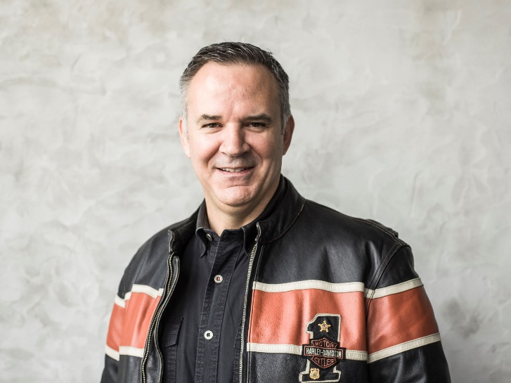
Matt Levatich, a Harley-Davidson, Inc. elnök-vezérigazgatója

Új termékek
A Harley-Davidson, élve a piacvezető dizájnja és erőteljes gyártási kapacitása nyújtotta előnyökkel, motorkerékpárok teljes skáláját kívánja kínálni a legnagyobb és leggyorsabban növekvő szegmensekben, árkategóriák egész skáláját lefedő teljes motorkerékpár-portfolióval, erőteljes motorblokkokkal, hengerűrtartalmakkal, motorozási stílusokkal és nemzetközi piacokkal. Céljaink:
- A vállalat a nehézsúlyú motorkerékpárok piacán megszerzett vezető szerepét tovább bővítjük, folyamatosan fejlesztve a legkorszerűbb, technológiailag fejlett Touring és Cruiser motorkerékpárokat, amelyek a már meglévő Harley-Davidson motorosokat arra ösztönzik, hogy még többet motorozzanak.

- Bemutatjuk az új moduláris 500–1250 köbcentis motorkerékpárok középsúlyú platformját, amely három különböző kategóriát és négyféle hengerűrtartalmat ölel át, amelynek az első modelljei az első Adventure Touring modell, a Harley-Davidson™ Pan America™ 1250, ez a 1250 cm3-es Custom modell, valamint a 975 cm3-s Streetfighter modell. Mindkettő tervezett megjelenési éve 2020. A modellskálának a kategóriák sorát színesítő új modelljeit 2022-ig várhatjuk.

- Kifejlesztünk egy még kényelmesebben kezelhető, kis hengerűrtartalmú (250–500 cm3) motorkerékpárt az ázsiai fejlődő piacok számára egy ázsiai gyártóval kötött, tervezett stratégiai szövetség keretében. Ez az új termék és a szélesebb forgalmazási kör célja, hogy a Harley-Davidson indiai vásárlói könnyebben hozzájuthassanak a modellekhez és növekedést érjünk el Indiában, amely a világ egyik legnagyobb és leggyorsabban fejlődő piaca, de ugyanez igaz Ázsia más piacaira is.

- Vezető szerepet töltünk be az elektromos motorkerékpárok piacán azáltal, hogy 2019-ben forgalomba hozzuk a Harley-Davidson első elektromos motorkerékpárját, a LiveWire™-t, az elektromos kétkerekűek kuplung nélküli, „húzz egy kövéret és nyomás” széles termékportfoliójának első darabját, amely a vállalatot vezető pozícióba juttatja majd e sport felvillanyozása terén. A LiveWire-t 2022-ig további modellek követik, amelyek a portfoliót könnyebb, kisebb és még könnyebben hozzáférhető termékopciókkal egészítik ki, így kínálva fel az új motorosok számára a motorozás új módjait.

Harley-Davidson™ Pan America™ 1250
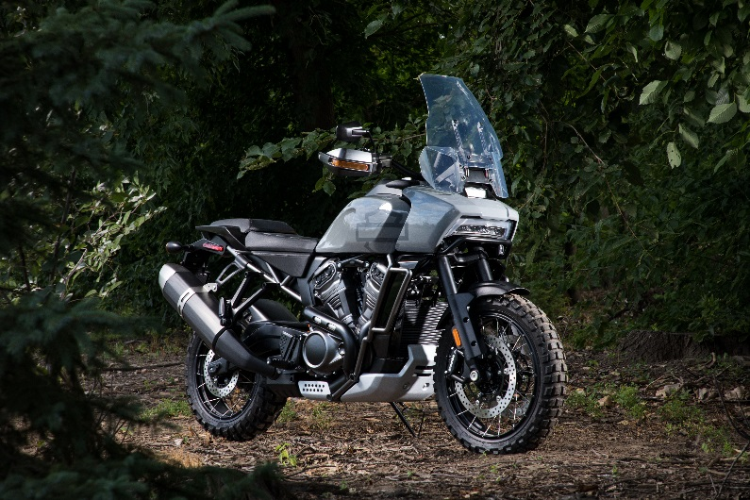
A Harley-Davidson első Adventure Touring motorkerékpárjának, a Harley-Davidson™ Pan America™ 1250-nek a tervezett megjelenési éve 2020.
(Bemutatott prototípus modell. A gyártási modell jellemzői változhatnak. Még nem megvásárolható. Az itt bemutatott jövőbeli modellek elképzelhető, hogy nem minden piacon jelennek meg.)

Harley-Davidson LiveWire™
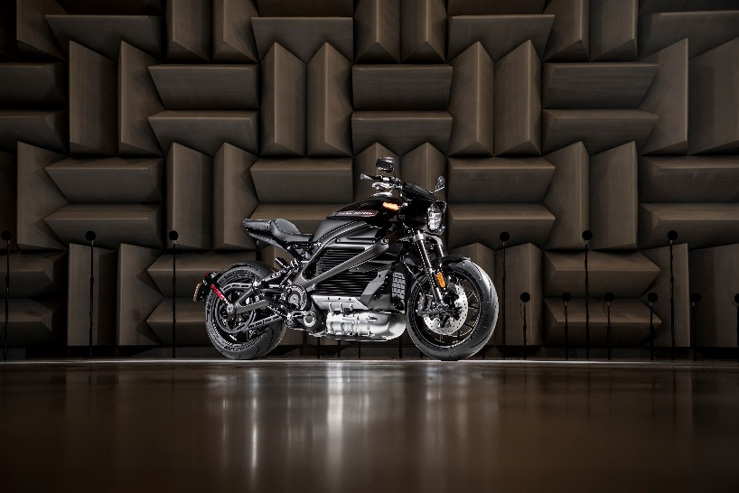

A Harley-Davidson elektromos motorkerékpárja, a LiveWire™ – ez a modell az első az elektromos kétkerekűek kuplung nélküli, „húzz egy kövéret és nyomás” széles termékportfoliójából, amely a vállalatot vezető pozícióba juttatja majd a sport villamosítása terén. Tervezett piacra dobása 2019-ben.
(Bemutatott prototípus modell. A gyártási modell jellemzői változhatnak. Még nem megvásárolható. Az itt bemutatott jövőbeli modellek elképzelhető, hogy nem minden piacon jelennek meg.)

A jövő Streetfighter modellje
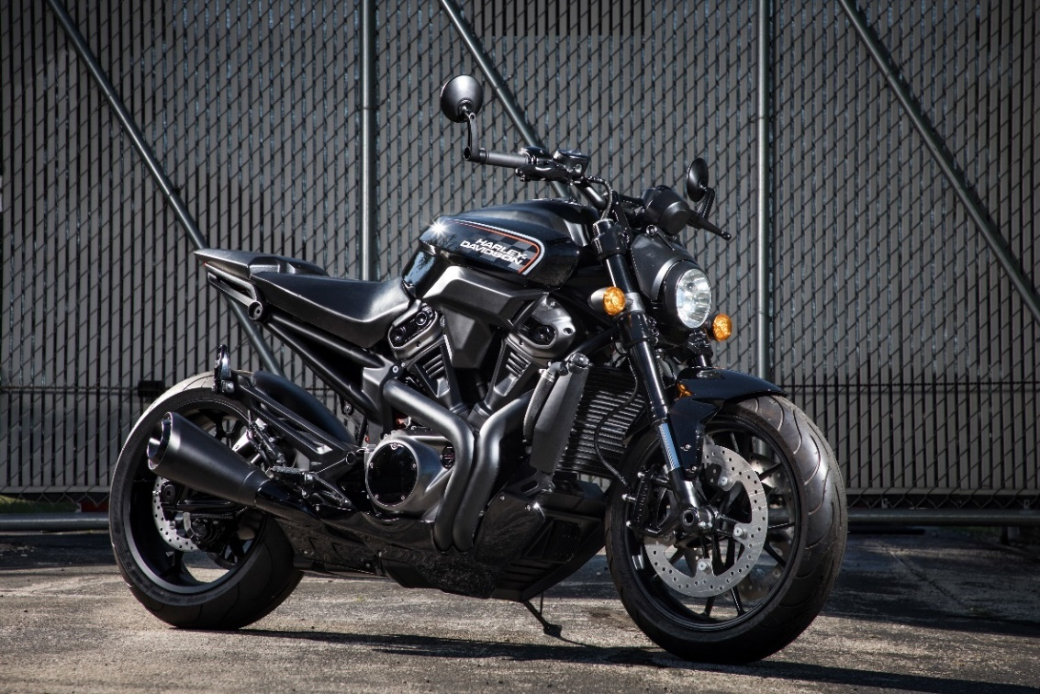
Ez a 975 cm3-s Streetfighter modell a Harley-Davidson új moduláris 500–1250 köbcentis középsúlyú platformjának egyik modellje, tervezett piacra dobása 2020-ban.
(Bemutatott prototípus modell. A gyártási modell jellemzői változhatnak. Még nem megvásárolható. Az itt bemutatott jövőbeli modellek elképzelhető, hogy nem minden piacon jelennek meg.)

Future Custom modell
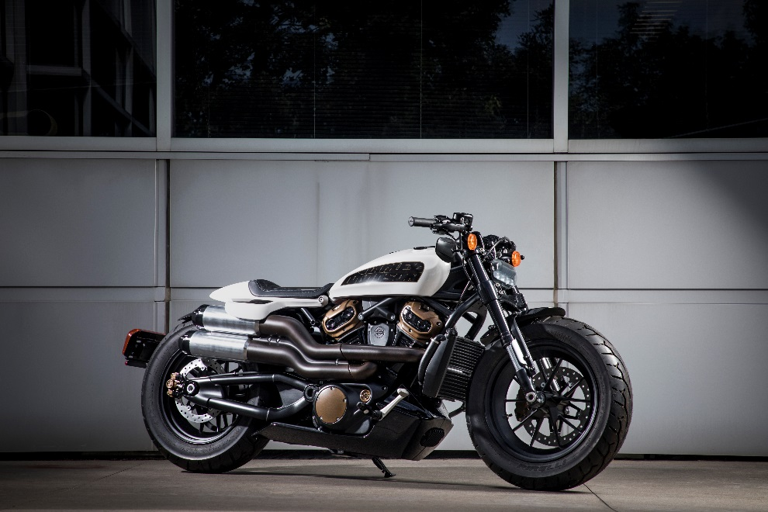
A Harley-Davidson vadonatúj custom motorkerékpárja izmos megjelenéssel, agresszív, lecsupaszított stílussal és 1250 cm3 színtiszta erővel. Tervezett piacra dobása 2021-ben.
(Bemutatott prototípus modell. A gyártási modell jellemzői változhatnak. Még nem megvásárolható. Az itt bemutatott jövőbeli modellek elképzelhető, hogy nem minden piacon jelennek meg.)

Future Electric Harley-Davidson modell
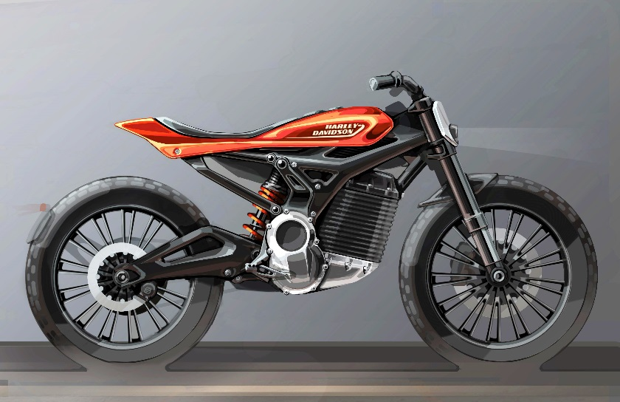

Elektromos modellek szélesebb skálája, amely fürge, mozgékony és örömmel birkózik meg a város útjaival. Azok számára, akik szeretnék megtapasztalni a két kerék nyújtotta izgalmat, a tervek szerint 2022-től megvásárolhatják.
(Koncepciós terv mellékelve. A gyártási modell jellemzői változhatnak. Még nem megvásárolható. Az itt bemutatott jövőbeli modellek elképzelhető, hogy nem minden piacon jelennek meg.)

Future Electric Harley-Davidson modell
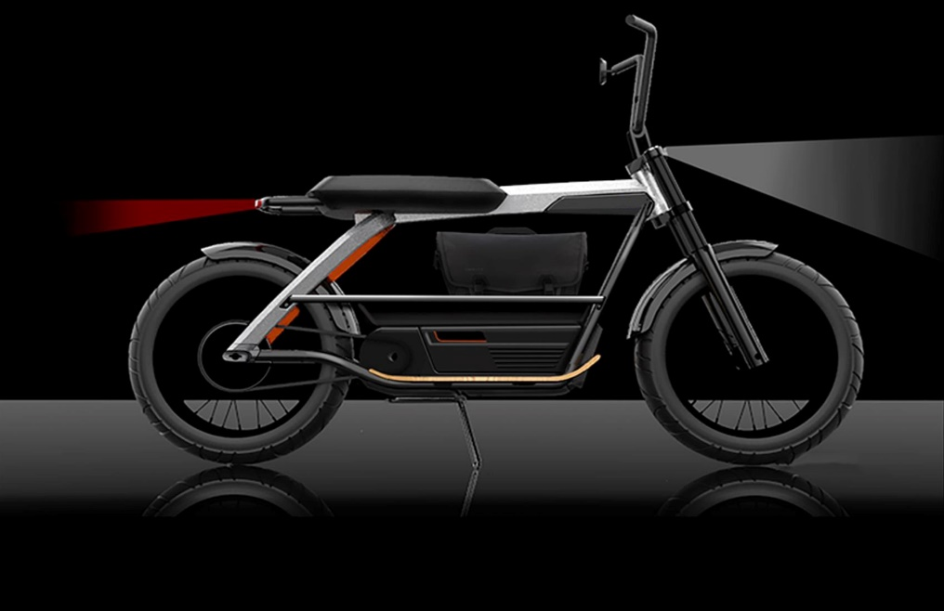

Elektromos modellek szélesebb skálája, amely fürge, mozgékony és örömmel birkózik meg a város útjaival. Azok számára, akik szeretnék megtapasztalni a két kerék nyújtotta izgalmat, a tervek szerint 2022-től megvásárolhatják.
(Koncepciós terv mellékelve. A gyártási modell jellemzői változhatnak. Még nem megvásárolható. Az itt bemutatott jövőbeli modellek elképzelhető, hogy nem minden piacon jelennek meg.)

Szélesebb körű hozzáférés
A Harley-Davidson fejleszteni fogja piaci értékesítési koncepcióit, hogy a ma vásárlóihoz az alábbi módokon jusson el:
- Nagy elkötelezettségű ügyfélélmény teremtésével valamennyi kiskereskedelmi csatornán keresztül – ennek részeként, a Harley-Davidson.com látogatói élményének fokozására, fejlesztjük és kiterjesztjük a vállalat globális digitális adottságait, hogy azokat integrálni tudjuk a márkakereskedésekben tapasztalható egyre magasabb színvonalú kiskereskedelmi élménnyel mind a meglévő, mind az új vásárlók számára.

- Stratégiai szövetségeket kötünk a vezető globális e-kereskedelmi szolgáltatókkal, lehetővé téve ezáltal, hogy több millió új vásárló kerüljön kapcsolatba a Harley-Davidsonnal.

- Új kiskereskedelmi formák, például világszerte kisméretű városi kirakatok révén tesszük láthatóvá márkánkat a városi lakosság számára, így generálva további eladásokat a kibővített Harley-Davidson termékportfolió számára. Ezenkívül ruházati értékesítésünket is bővíteni kívánjuk.

Erősebb márkakereskedők
A Harley-Davidson világszínvonalú márkakereskedői hálózata döntő szerepet játszik a vállalat felgyorsított stratégiájának sikeres megvalósításában. A vállalat egy eredményességmérési rendszert hoz létre, hogy jelentős mértékben meg tudja növelni a márkakereskedői hálózat és a vásárlói élmények erejét, lehetővé téve, hogy a legjobban teljesítő és a leginkább vállalkozókedvű márkakereskedők innovációt és sikert könyvelhessenek el önmaguk és a Harley-Davidson számára egyaránt – miközben mindannyian olyan kiváló minőségű vásárlói élményt kínálnak, ami mindig is jellemezte ezt a folyamatosan egyre változatosabb termékskálával és vevőközönséggel rendelkező márkát.

„A Harley-Davidson azért számít legendás márkának, mert mindig mozgásban vagyunk”, mondja Levatich. „Ahogy haladtunk előre, folyamatosan az a szellemiség vezérelt bennünket, amely 1903-ban alapítóinkat is, valamint az összes alkalmazottunkat és márkakereskedőnket, akik kiállták az előforduló kihívásokat. Jelenlegi tervünk újraértelmezi márkánk határait – vásárlóinkkal olyan módon fogunk kapcsolatba lépni, amely megerősít mindent, amiért márkaként és vállalatként kiállunk, és már alig várjuk, hogy magasabb sebességbe válthassunk.”

A videót, amely felvázolja a Harley-Davidson új utakat hódít meg tervet, itt tudod megnézni.

Finanszírozás és pénzügyek
Új motorosok meghódításán túl a vállalat a Harley-Davidson új utakat hódít meg stratégiától több érték teremtérését, a meglévő üzletmenet stabilizálását és megerősödését, a Harley-Davidson Motor Company befektetett tőkemegtérülésének (ROIC) fejlesztését, az összbevétel és teljes nyereség növekedését várja, és azt, hogy a vállalat még többet tudjon kifizetni részvényeseinek.

Ez a felturbózott stratégia jelentős befektetést igényel a globális üzletmenet görbéjének megváltoztatásához, és a vállalat ezt széleskörű költségcsökkentéssel, a korábban betervezett beruházások és erőforrások átcsoportosításával kívánja finanszírozni, amelynek része a működési befektetés megnövelése 450-ről 550 millió dollárra, a tőkebefektetés 225-ről 275 millió dollárra történő növelése is a 2022-ig tartó időszakra vonatkozóan. Összességében a vállalat tervei szerint az „A Harley-Davidson új utakat hódít meg” terv több mint 1 milliárd dollár éves többletbevételt fog eredményezni 2022-ben 2017-hez képest.

A vállalat nézete szerint felturbózott stratégiája támogatja és meg is erősíti a bevételnövekedés és a működési árrésbővülés ösztönzésére irányuló céljait. A vállalat várhatóan stratégiai lehetőségek finanszírozása mellett dönt, miközben megtartja a jelenlegi befektetési és megtérülési profilját és tőkeelosztási stratégiáját is.

A Harley-Davidson finanszírozási elvei a meglévő üzletmenet stabilizálására és megerősítésére, a kiváló minőségű márka kihangsúlyozására, valamint jövedelmező és növekedésorientált projektekbe történő beruházásokra irányulnak majd. Várakozásaink szerint ezek az alapelvek, valamint a fegyelmezett tőkeelosztás lehetővé teszi a Harley-Davidson számára, hogy optimális költségalapú versenyképességgel és általános hatékonysággal hajthassa is végre azokat.

További információk
További információkat ezen a linken érsz el: H-D.com/acceleratedstrategy. A Harley-Davidson kérdés-felelet rendezvényt tart elemzők számára a Harley-Davidson új utakat hódít meg stratégia vonatkozásában élő webes közvetítésben ma budapesti idő szerint 19:30-kor (http://investor.harley-davidson.com/news-and-events/events-and-presentations). Az elemzői kérdés-felelet hangfelvételét 22:00 órától már meg lehet hallgatni.

Vállalati háttér
A Harley-Davidson, Inc. a Harley-Davidson Motor Company és a Harley-Davidson Financial Services anyavállalata. 1903 óta a Harley-Davidson Motor Company custom, cruiser és touring motorjai, a motorozási élmények és események révén, valamint a Harley-Davidson motoros alkatrészek, tartozékok, általános árucikkek, motoros ruhák és felszerelések teljes választékával a személyes szabadsággal kapcsolatos álmokat váltja valóra. A Harley-Davidson Financial Services nagy- és kiskereskedelmi finanszírozást biztosítást, kiterjesztett szervizszolgáltatási és egyéb védelmi terveket, valamint hitelkártya-programokat biztosít a Harley-Davidson márkakereskedői és motorosai számára az USA-ban, Kanadában és más exkluzív nemzetközi piacokon. További információkért keresd fel a Harley-Davidson weboldalát: www.harley-davidson.com.

Előremutató megállapítások
A vállalat szándéka szerint a jelen sajtóközleményben taglalt témák a személy- és vagyonvédelmi pereljárások reformjáról szóló 1995-ös törvényből eredő kötelezettség vonatkozásában a „biztonságos kikötő” minősítés elnyerése irányába mutató „előremutató megállapítások”. E sajtóközleményben található megállapítások a vállalat „A Harley-Davidson új utakat hódít meg” elnevezésű tervét részletezik, ideértve korlátozás nélkül a vállalat terveit, céljait és elvárásait, az elérni szándékozott pénzügyi és egyéb eredményeket, a tervezett új termékbevezetéseket, valamint nézeteit a piaci lehetőségekről és előnyökről. Ezekre az előremutató megállapításokra bizonyos kockázatok és bizonytalanságok is hatással vannak, amelyek okozhatnak kedvezőtlen vagy kedvező irányban lényeges eltéréseket a jelen sajtóközlemény napján előrejelzett számokhoz képest. E kockázatok és bizonytalanságok némelyikét a továbbiakban kifejtjük, másokat a 2018. július 24-én az üzleti haszonra vonatkozóan kiadott sajtóközlemény tartalmaz. A részvénytulajdonosok, a lehetséges befektetők és más olvasóink ezeket a tényezőket mint az előremutató megállapítások kiértékeléséhez vegyék figyelembe, ne támaszkodjanak rájuk túlzott mértékben. A jelen sajtóközleményben részletezett előremutató megállapítások a sajtóközlemény kiadásakor érvényesek, és a vállalat elutasít minden, a szóban forgó előremutató megállapítások aktualizálására vonatkozó kötelezettséget, hogy azok rákövetkező eseményeket vagy körülményeket is tükrözzenek.

Azt, hogy a vállalat mennyire tudja teljesíteni a jelen sajtóközleményben részletezett feladatokat, perspektívákat, célkitűzéseket, irányvonalakat és célokat, többek között a vállalat alábbi képességei határozzák meg:

i) mennyire tudja végrehajtani üzleti terveit és megvalósítani stratégiáit, többek között az „A Harley-Davidson új utakat hódít meg” tervét, és mennyire tudja megerősíteni jelenlegi üzletmenetét, miközben növekedést tesz lehetővé,
ii) mennyire tudja észlelni a piac elektromos motorokra vonatkozó igényeit, amely részben a szükséges infrastruktúra kiépítésétől függ,
iii) ki tud-e fejleszteni és be tud-e vezetni olyan termékeket valós időben, amelyeket a piac elfogad, és amelyek révén a vállalat el tudja a kívánt értékesítési szinteket, és amelyek a kívánt pénzügyi megtérülést eredményezik,
iv) sikeresen végre tudja-e hajtani nemzetközi gyártási és összeszerelési műveleteit,
v) le tud-e tárgyalni és sikeresen létre tud-e hozni egy stratégiai szövetséget helyi üzletfelekkel Ázsiában,
vi) tudja-e kezelni a kockázatokat, amelyek felmerülnek a gyártás, üzemeltetés és értékesítés nemzetközi kiterjesztése során,
vii) hatékonyan tudja-e végrehajtani a márkakereskedőire és értékesítési módszereire vonatkozó módosításokat,
viii) pontosan tudja-e kielemezni, előrejelezni a változó piaci feltételeket, és reagálni azokra,
ix) tud-e olyan módon működni, amely lehetővé teszi a számára, hogy kihasználja az üzleti lehetőségeket, miközben a meglévő és a jövőbeli versenytársakkal vetélkedik, valamint
x) tudja-e egyéb költségeit csökkenteni, hogy finanszírozni tudja az „A Harley-Davidson új utakat hódít meg” tervet és át tudja-e csoportosítani úgy a tőkét, hogy az ne veszélyeztesse a meglévő üzletmenetet.

További megjegyzések:
- A jelen sajtóközleményben található megállapítások a vállalat „A Harley-Davidson új utakat hódít meg” tervére vonatkoznak és mindössze általánosan képviselik a vállalatnak a tervet és a tervből eredő lehetséges eredményeket illető céljait, szándékait és feladatait.
- Míg a megállapítások olyan nyelvezeten íródtak, amely magában rejthet egy bizonyos fokú bizonyosságot annak az eshetőségét illetően, hogy a vállalat el fogja érni ezeket a célokat, az is elképzelhető, hogy a vállalat nem fogja elérni azokat a fent megnevezett időtartamon belül, vagy egyáltalán nem.
- Természetüknél fogva az e célokkal, szándékokkal és feladatokkal járó kockázatok és bizonytalanságok nagyobbak, mint a rövidtávú iránymutatásokkal járók, így nem szabad iránymutatásoknak venni azokat.

Ennélfogva a befektetők ezeket, az „A Harley-Davidson új utakat hódít meg” tervvel kapcsolatos megállapításokat mindössze célokként, szándékokként ill. feladatokként kell hogy értelmezzék, nem mint a jövőbeli teljesítményre vonatkozó ígéreteket vagy feltétel nélkül elfogadható megállapításokat.

